MINISTERE DE L’ENSEIGEMENT SUPERIEUR,
ET DE LA RECHERCHE SCIENTIFIQUE

Université de la Manouba

Ecole Supérieure de Commerce de Tunis
Photo d’identité

Dossier N° :

2022-2023

Demande de candidature

MASTERES PROFESSIONNELS

(LMD)

Cocher la case correspondante à votre choix (le candidat ne peut choisir qu’une seule spécialité).

Finance |  | Marketing |  | Informatique  de Gestion | Economie | Management
Ingénierie Financière (IF) | Financial Risk Management: Bank and Insurance  (FRM-BI) | Distribution Négociation et Commerciale Digital (DNCD) | Gestion de la Relation Client ET Marketing Digital  (GRCMD) | Data Science  (DS) | Economie, Logistique et Transport (ELT) | Entrepreneuriat et Développement d’Activités Innovantes en Régions (EDAIR) | Management Des Services de Santé  (MSS) | Management Touristique et Hôtelier (MTH)

Intitulé de la Licence :

Nom :……………………………………………….………….…………………………..………………………
Prénom :……………………………………………….…………….………………....…………………………
Numéro de la Carte d’Identité Nationale: .........................................................................................
Passeport pour les étrangers :…………………………………………………………………………….
Date de naissance :…………………………………………………………………………………………...
Adresse :………………………………………………..……………………………………………..…………
….…………………………………………………………………………………………………………………….
Téléphone :………………………………………………………………………………………………….….
E-mail : ..................................................................................................................................................................

1

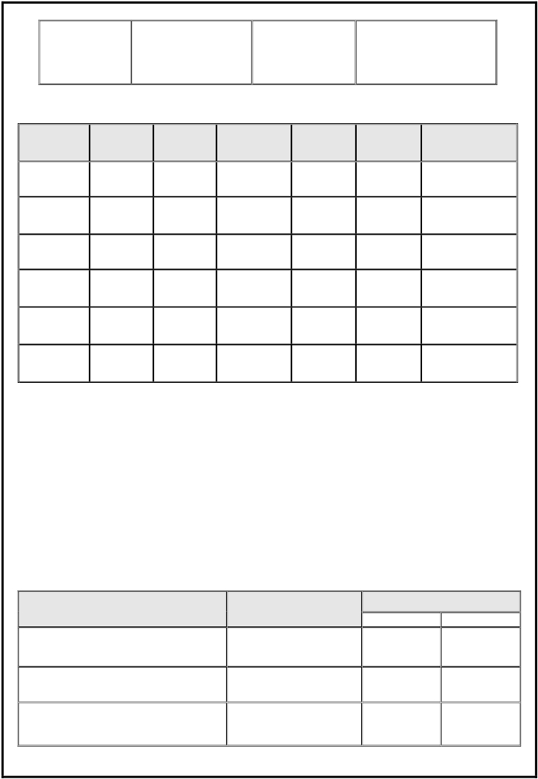
Année:
Année  Universitaire | Année  d’étude | Filière | Etablissement | Session* | Résultat** | Moyenne  Générale

Nom de l’Entreprise ou de l’Organisme  d’accueil | Activités exercées,  Postes occupés | Date
 |  | Du | Au

………………….

Section:
……………….

Moyenne:
……………….

Baccalauréat

Etudes Universitaires :

* P : Principale C : Contrôle ** A : Admis R : Redouble
NB : Toute information erronée entraînera l’annulation automatique de la candidature.

Sujet de Projet de fin d’études (Mémoire, Rapport de stage, …):
......................................................................................................................................................................................
.....................................................................................................................................................................................

Maîtrise des Langues :

Anglais :

Autres : ......……...
□ Passable □ Bien □ Très Bien Excellent
□ Passable □ Bien □ Très Bien Excellent

Activités Professionnelles et stages :

2

Rubrique réservée aux candidats Professionnels
Situation professionnelle actuelle : (*)
Temps Complet
Temps Partiel
(*)Cocher la case correspondante
Nom de l’entreprise :……………………………………………………………………….
Secteur d’activité :…………………………………………………………………………..
Adresse de l’entreprise :……………………………………………………………………
Poste occupé :……………………………………………………………………..……………
Votre employeur est-il d’accord pour vous autoriser à assister aux cours ?
□ Oui □ Non

Case réservée à l’employeur
Je soussigné ……………………………………………..……………………………………………………….
en qualité de ……………………………………………….……..……………………………………………….
autorise l’étudiant(e)……………………………..………………………………………..………………..........
à assister à tous les cours, séminaires et conférences organisés dans le cadre de la formation en Mastère Professionnel…………………………………………..…………………………………………..
assurés à l’Ecole Supérieure de Commerce de Tunis au titre de l’année universitaire 2022-2023.
SIGNATURE ET CACHET

Motivations pour le Mastère choisi :

…………………………………………………………………………………………………
…………………………………………………………………………………………………
…………………………………………………………………………………………………
…………………………………………………………………………………………………
…………………………………………………………………………………………………
…………………………………………………………………………………………………
…………………………………………………………………………………………………

